**SQL задача 1**

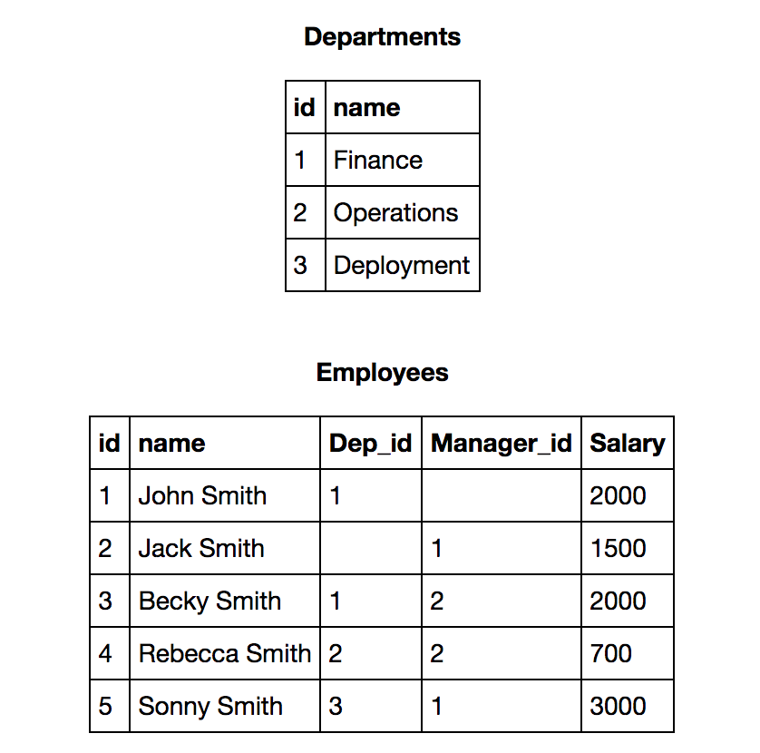

**Используя таблицы выше, напишите следующие SQL запросы:**

1. Для каждого сотрудника найти его департамент, включая тех, у кого департамента нет
2. Найти наибольшую зарплату по департаментам и отсортировать департаменты по убыванию максимальной зарплаты
3. Посчитать среднюю зарплату команды в группировке по менеджерам. (в таблице Employees Manager_id!=id)

**SQL задача 2**

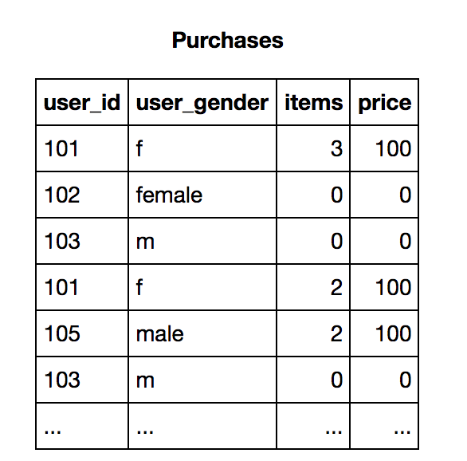

**Используя таблицу выше, напишите следующие SQL запросы:**

1. Посчитайте доход с женской аудитории (доход= сумма price*items)
2. Сравните доход по группе мужчин и женщин
3. Посчитайте кол-во уникальный пользователей-мужчин, заказавших более чем три наименования (суммарно за все заказы).
4. Выведите 3 user_id мужчин с наибольшими затратами

**SQL задача 3**

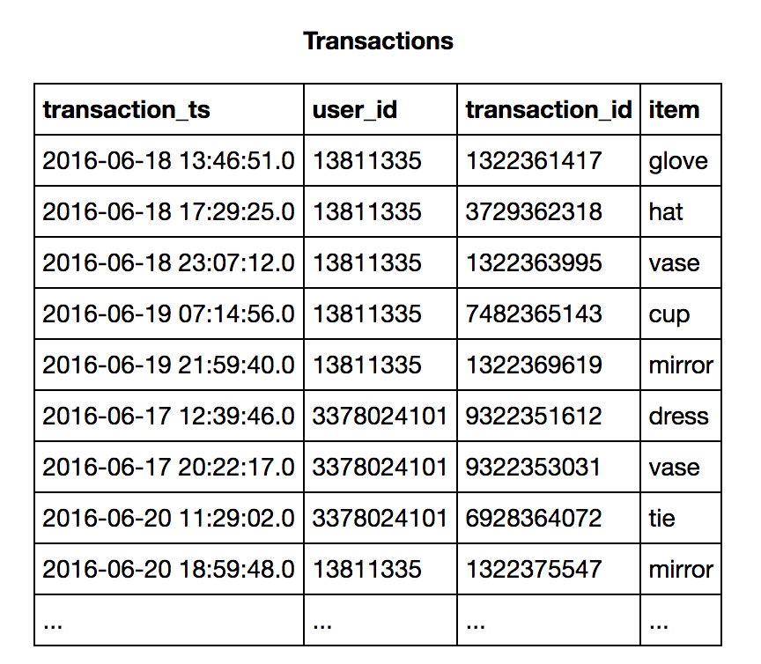

**Каждый пользователь имеет набор транзакций с определенным временем. Используя таблицы выше, напишите НАИБОЛЕЕ ОПТИМАЛЬНЫЕ SQL запросы:**

1. Выведите для каждого пользователя первое наименование, которое он заказал (первое по времени)
2. Посчитайте сколько транзакций в среднем делает каждый пользователь в течении 72х часов с момента первой транзакции

**A/B тест задача 1**

На сайте запущен А/В тест с целью увеличить доход. В приложенном excel файле вы найдете сырые данные по результатам эксперимента – user_id, тип выборки variant_name и доход принесенный пользователем revenue.

Проанализируйте результаты эксперимента и напишите свои рекомендации менеджеру.

(приложите скрипт с помощью которого анализировали данные, желательно файл .ipynb на python)